# WebBrowser控件使用

Q1、商舟网抓排名模块（UpdateRank.exe）项目工程？

Win32控制台程序+对话框（隐藏），对话框中带有成员变量WebBrowser

Q2、WebBrowser根据DOM(文档对象模型)获取部分元素节点失败？

原因：WebBrowser默认IE版本为IE7,不支持HTML5的标签

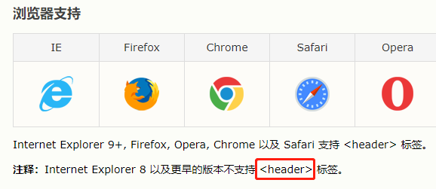 解决： 提高WebBrowser控件的版本，设置为IE11等

注意： 当安装的IE浏览器的版本低于WebBrowser控件设置的版本，WebBrowser控 件会按照安装的浏览器的版本执行